**MAKALAH**

**RAGAM DIALOG**



Disusun Oleh : Kelompok 1

TIARA RAHAYU 6101121018

JUBAIDAH HAMZAH 6101121015

SARINAWATI HASAN 6101121043

LUSIYANA ASIZ 6101121013

NURINDRIYANI HASAN 6101121025

FALDI MUHAMMAD 6101121006

**PROGRAM STUDI SISTEM INFORMASI**

**SEKOLAH TINGGI MANAJEMEN INFORMATIKA DAN KOMPUTER (STMIK) TIDORE MANDIRI**

**2024**

**DAFTAR ISI**

**DAFTAR ISI i**

**BAB I MENGENAL IMK 1**

1. Pengertian Interaksi Manusia Komputer 1
2. Desain Interaksi pada IMK 1
3. Perkembangan Interaksi Manusia Komputer 3

**BAB II RAGAM DIALOG 4**

1. Pengertian Ragam Dialog 4
2. Sifat penting ragam dialog 4

**BAB III RAGAM DIALOG DALAM IMK 15**

1. Ragam Dialog dalam HCI 15
2. Strategi Meningkatkan Dialog dalam HCI 16

**DAFTAR PUSTAKA 17**

**BAB I**

**MENGENAL INTERAKSI MANUSIA DAN KOMPUTER**

1. **Pengertian Interaksi Manusia dan Komputer**

Interaksi Manusia Komputer atau dikenal sebagai Interaksi Manusia Komputer merupakan pembelajaran yang fokus pada desain, evaluasi, dan implementasi dari *Sistem Komputasi interaktif* untuk kebutuhan manusia. Pada desain antarmuka ada beberapa hal yang perlu diperhatikan, diantaranya terkait keinginan dan harapan orang terhadap produk yang dibangun, batasan dan kemampuan fisik para penggunanya, memperhatikan pengalaman pengguna *(user experience)* dari pengguna produk, menghormati apa yang menurut pengguna baik dari antarmuka yang dirancang , dan lakukan selalu pengujian hingga pengujian ulang agar mendapatkan desain antarmuka yang sesuai dengan kebutuhan pengguna. Selain itu, perancang juga harus memperhatikan karakteristik dan batasan teknis dari perangkat keras dan perangkat lunak pengguna.

1. **Desain Interaksi pada IMK**

paradigma interaksi terkait model atau pola interaksi manusia komputer yang mencakup semua aspek interaksi, termasuk fisik, virtual, persepsi, dan kognitif. dalam mendefinisikan dan menganalisis paradigma interaksi yang ada dan ruang serta mengeksplor unsur-unsur dan objek dengan yang berinteraksi dengan pengguna dapat dilakukan dengan menggunakan prosedur heuristik 5W + H sebagai berikut :

* What/How: digunakan untuk memahami komponen antarmuka fisik dan virtual.
* Dimana/Kapan: Hal ini terkait dengan lingkungan fisik.
* Siapa/Mengapa: Hal ini terlihat pada jenis tugas dan keahlian yang dibutuhkan.

1. Pentingnya desain UI yang baik

User interface merupakan bagian dari komputer dan perangkat lunaknya yang dapat dilihat, didengar, disentuh, dan diajak bicara, baik secara langsung maupun dengan proses pemahaman teretentu. namun, seperti apakah UI yang baik? UI yang baik adalah UI yang tidak disadari, dan UI yang memungkinkan pengguna fokus pada informasi dan tugas tanpa perlu mengetahui mekanisme untuk menampilkan informasi dan melakukan tugas tersebut. dengan UI yang baik dapat mengurangi kemungkinan hal berikut ini:

* Banyak sistem dengan fungsionalitas yang baik namun tidak efisien, membingungkan, dan tidak berguna karena desain UI yang buruk.
* Membingungkan, tidak efisien, bahkan menyebabkan frustasi kepada pengguna

Desain UI yang baik harus dapat memenuhi *tujuan kegunaan* yaitu tujuan dari penggunaan produk teknologi dan *tujuan pengalaman pengguna* yang merupakan pencapaian dalam memenuhi pengalaman pengguna yang baik.

1. Tujuan Kegunaan

* Efektivitas
* Efisien
* Aman digunakan
* Utilitas
* Mudah dipelajari
* Mudah untuk mengingat penggunanya

1. Tujuan Pengalaman Pengguna

* Memuaskan
* Seru
* Bermanfaat
* Secara estetika menyenangkan
* Bermanfaat
* Menyenangkan
* Menghibur
* Memotivasi
* Mendukung kreativitas
* Memenuhi Secara Emosional

1. **Perkembangan Interaksi Manusia Komputer**

* Tahun(1950)  
  Pada tahun 50-an komputer pertama kali diperkenalkan secara komersial. Komputer masih menggunakan antarmuka berbasis perangkat keras untuk Teknik, dimana pengguna harus memindahkan panel 1 ke panel yang lain. Contohnya yaitu switch panel.
* Tahun(1960–1970)  
  komputer pribadi (PC) pertama kali diperkenalkan, sehingga perkembangan penggunaan teknologi ini secara cepat ke berbagai penjuru kehidupan (pendidikan, perdagangan, perlindungan, perusahaan, dan sebagainya). muncul isu teknik antarmuka pengguna yang dikenal sebagai Man-Machine Interaction (MMI).
* Tahun(1980)  
  Antarmuka pengguna telah berevolusi menjadi antarmuka pada tingkat interaksi dialog. Pengguna diminta untuk memasukkan perintah teks untuk menjalankannya. Pada generasi ini muncul istilah Human Computer Interaction (HCI/IMK). Contoh antarmuka pada level ini adalah multimedia.
* Tahun(1990)  
  internet mulai ditemukan, serta antarmuka pengguna telah diterapkan pada tingkat lingkungan kerja. Pada generasi ini W3C(WWW Consortium) dibentuk guna melakukan standarisasi Web. Pada awal terbentuknya, Web 1.0 masih menggunakan tampilan UI yang bersifat statis. Tampilan pada webnya kebanyakan menggunakan frame, kombinasi warna dan teks terbatas. Informasi yang ditawarkan umumnya hanya berupa teks dan gambar.
* Tahun(2000)  
  telah berevolusi sangat luas. Pada generasi ini antarmuka telah diterapkan pada perangkat seluler, selain itu layar interaktif juga terus dikembangkan pada era sekarang.
* Tahun(2024)

Berdasarkan penjelasan diatas user interface semakin meningkat diikuti perkembangan zaman, mulai dari Text Based , GUI, dan Web UI.

**BAB II**

**RAGAM DIALOG**

1. **Pengertian Ragam Dialog**

Secara umum pengertian dialog adalah proses komunikoasi antara 2 orang atau lebih. Makna dialog harus dipertimbangkan antara semantik dan pragmatis. Semantik adalah mengkaji makna secara formal(bentuk) yang tidak dikaitkan dengan konteks. Pragmatis adalah mengkaji diluar semantik, dikaitkan dengan konteks. Secara IMK dialog adalah pertukaran informasi antara user dan sistem komputer.

Ragam dialog (Dialoque Style) merupakan cara pengorganisasian berbagai teknik dialog interaktif yang memungkinkan terjadinya komunikasi antara manusia dengan komputer. Tujuan perancangan antarmuka dengan berbagai dialog pada dasarnya adalah untuk mendapatkan satu kriteria yang sangat penting dalam pengoperasian sebuah program aplikasi, yakni aspek ramah dengan pengguna (user friendly).

1. **Sifat penting ragam dialog**
2. Inisiatif dapat menentukan tipe-tipe pengguna yang dituju oleh sistem yang dibangun. Ada dua inisiatif yaitu :

* inisiatif oleh komputer, pengguna memberikan tanggapan atas prompt yg diberikan komputer.
* inisiatif oleh pengguna, pengguna diharapkan memahami sekumpulan perintah dgn sintaks tertentu

1. Keluwesan, Sistem komputer harus menyesuaikan diri dengan keadaan pengguna, misalnya member kesempatan user untuk costumizing sistem.
2. Kompleksitas, Sistem yang dibuat sesuai dengan yang diperlukan.
3. Kekuatan, Kekuatan merupakan jumlah kerja yang dapat dilakukan oleh sistem untuk setiap perintah yang diberikan pengguna. misal : pengguna ahli memberikan respon positif terhadap perintah-perintah yang powerful.
4. Beban informasi, Penyajian informasi harus disesuaikan dengan aras pengguna.
5. Konsistensi, Perintah harus mempunyai sintaksis yang terstandarisasi dan urutan parameter harus mempunyai tata letak yang konsisten, format pemasukan data harus kompatibel. Konsistensi disini bukan berarti semua interface mempunyai tampilan yang sama.

* Layout, konsisten menggunakan tampilan sehingga user tahu dimana harus melihat instruksi, pesan error dan status suatu informasi.
* Information coding, penggunaan warna dan highlighting
* Commands, penggunaan nama perintah/instruksi, standard key bindings dan sintak. Misal : ESC selalu dipakai untuk cancel dan F1 selalu dipakai untuk menampilkan help
* Format data entry, menggunakan format standard yang mudah dimengerti user.

1. Umpan balik, Setiap aksi dari user harus menghasilkan suatu respon yang dapat diterima dengan baik oleh user. Tujuannya adalah untuk mengurangi ketidakpastian /keraguan user bahwa sistem:

* menerima input yang terakhir,
* sedang mengerjakan sesuatu yang diinginkan user,
* sedang menunggu input berikutnya.

Instruksi atau perintah harus menghasilkan suatu perubahan yang nampak pada interface, misal: ‘mail has been sent’ saat merespon ‘Send’ dan menunjukkan suatu perubahan status objek yang merupakan refleksi perintah user.

1. Observabilitas, Sistem berfungsi secara benar dan nampak sederhana meskipun sebenarnya pengolahan internalnya sangat rumit.
2. Kontrolabilitas, Sistem selalu berada di bawah kontrol pengguna.

Dalam merancang sistem hendaknya mengetahui kemampuan antara manusia dan komputer. Manusia dapat menangani berbagai persoalan yang berurusan dengan perubahan lingkungan, pengetahuan tdk pasti dan tidak lengkap. Sedangkan komputer dapat melakukan pekerjaan yang berulang dan rutin, penyimpanan dan pencarian data yang handal dan memberikan hasil komputasi yang sangat akurat.

1. Dialog Berbasis Perintah Tunggal (Command Line Dialogue)

Perintah-perintah tunggal yang dapat dioperasikan biasanya tergantung dari sistem komputer yang dipakai, dan berada dalam domain yang disebut bahasa perintah (command language). Bahasa perintah harus dirancang sedemikian rupa sehingga mudah dipelajari dan diingat oleh kebanyakan pengguna, Contoh: Perintah- perintah yang dimiliki oleh DOS dan UNIX.

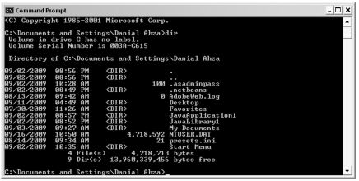

**Gambar 1 Command line Dialogue**

Dalam Gambar Diatas Menjelaskan Tentang Dialog Menggunaakan command Prompt untuk Perintah DOS, Perintah DOS Sendiri dibagi menjadi 2 yaitu :

1. Internal Command (tidak memerlukan berkas .EXE dan .COM)

CONTOH :

* C : \>DIR –>menampilkan nama berkas yang terdapat pada hardisk.
* C : \>COPY *.DOC A: \NASKAH –>perintah membuat salinan semua berkas berpengenal .DOC dari hardisk C ke disket pada pemutar A dan ditempatkan dalam direktori NASKAH.

1. External Command (memerlukan berkas .EXE dan .COM)

CONTOH:

* C : \DOS>FORMAT A: /S –>perintah untuk memformat disket pada pemutar A sekaligus menyalin sistem ke dalam disket tsb. Perintah ini memerlukan berkas FORMAT.COM
* C : \DOS>DELTREE C : \NASKAH\SOAL –>perintah yang digunakan untuk menghapus direktori SOAL yang berada di dalam direktori NASKAH di dalam hardisk C Perintah ini memerlukan berkas DELTREE.EXE.

Keuntungan menggunakan dialog berbasis perintah tunggal yaitu :

* Cepat dan akurat
* efisien dan ringkas
* luwes
* inisiatif oleh pengguna

Kerugian menggunakan dialog berbasis perintah tunggal yaitu:

* memerlukan pelatihan yang lama
* membutuhkan penggunaan yang teratur
* beban ingatan yang tinggi
* Jelek dalam menangani kesalahan

Beberapa saran yang perlu dipertimbangkan untuk meminimalkan beban ingatan dan kesalahan pengetikan yaitu:

* Pilihlah kata kunci yang mudah diingat
* Gunakan format perintah yang konsisten
* Gunakan untaian kata yang pendek
* Tambahkan fasilitas (help)
* Gunakan nilai-nilai default untuk mengurangi kesalahan ketik
* Sediakan pesan-pesan yang jelas, dan jika masih banyak kesalahan yang muncul
* Gunakan ragam inisiatif oleh computer.

1. Dialog Berbasis Bahasa Pemrograman

Dialog berbasis bahasa pemrograman merupakan ragam dialog yang memungkinkan pengguna untuk mengemas sejumlah perintah kedalam suatu berkas yang sering disebut batch file. Perintah yang dituliskan tidak harus menggunakan salah satu bahasa pemrograman baik aras rendah maupun aras tinggi seperti assembler, Pascal, C, FORTRAN atau BASIC, tetapi tetap harus mengikuti aturan-aturan tertentu.

1. Dialog Berbasis Bahasa Alami

Dialog berbasis bahasa alami merupakan dialog yang menggunakan bahasa yang mudah dimengerti oleh manusia. Contoh : cetak data mahasiswa yang memiliki ipk > 3.0. Kemudian bahasa tersebut diterjemahkan ke dalam instruksi yang ekuivalen yang bisa di mengerti komputer, seperti turbo Pascal.

while not eof (T) do

begin

readln(T,S) ;

if S.IpSem > 3.0 then

writeln(S.NamaMahasiswa);

end;

Keuntungan menggunakan dialog berbasis bahasa alami yaitu :

* tidak memerlukan sintaksis khusus
* luwes dan powerful
* alamiah
* menggunakan inisiatif campuran

Kerugian menggunakan dialog berbasis perintah tunggal yaitu:

* mempunyai dualisme
* bertele-tele
* Opaque (tidak jelas)
* perancangan perangkat lunak yang rumit
* tidak efisien

1. Sistem Menu

Menu adalah daftar sejumlah pilihan dalam jumlah terbatas. Jenis menu dapat dikelompokkan sebagai berikut:

1. Menu-menu Tunggal

* 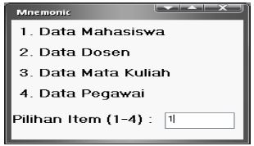Mnemonic letters : pilihan item menggunakan huruf awal dapat berupa angka, huruf atau campuran angka dan huruf. User harus memasukkan pilihan sesuai dengan format yang diberikan.

**Gambar 2 Mnemonic letters**

* Radio Buttons : tampilan menu dengan bentuk radio button. User harus 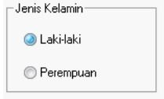memilih salah satu pilihan yang disediakan.

**Gambar 3 Radio Buttons**

* Button Choice : tampilan menu dengan menggunakan bentuk tombol/button. User meng-klik salah satu tombol pada tampilan menu.

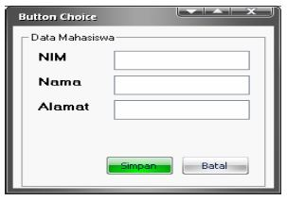

**Gambar 4 Button Choice**

* Multiple selection menus atau check boxes : tampilan menu dengan itemnya diseleksi dapat lebih dari satu.
* Pop-up menus atau context menus : tampilan menu yang diaktifkan dengan mengklik tombol kanan mouse pada area yang ditentukan.

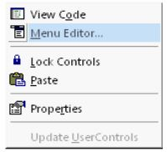

**Gambar 5 Multiple selection dan Pop-up menus**

* Scrolling list box choice : tampilan menu dengan menggunakan bentuk listbox.
* Scrolling combo box choice : tampilan menu dengan menggunakan bentuk combobox.
* Trackbar menu atau alpha slider menu : tampilan menu yang itemnya dipilih dengan menggeser penunjuknya.
* Embedded links/ Hyperlinks : tampilan menu dengan item-item disusun tidak beraturan atau mengikuti alur cerita, contoh : tampilan browser, help windows.
* Main menu, iconic menus, toolbars atau palletes : menu yang digabung dengan icon-icon.

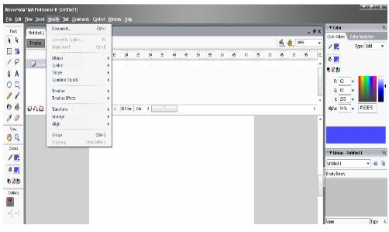

**Gambar 6 Scrolling list box choice, Scrolling combo box choice,**

**Trackbar menu, Embedded links dan palletes**

1. Linear Sequences dan Multiple Menus

Menu yang memandu pengguna untuk proses yang kompleks, contoh : clue cards atau “Wizards”.

1. Tree-structured Menus

Menu ini terdiri dari : Tree View Menus, List View Menus, Tree structured menu (Tree View dan List View) pada tampilan Windows Explorer.

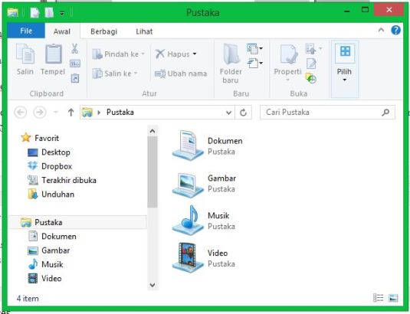

**Gambar 7 tree- structured Menus**

Strategi untuk mengelompokkan menu dengan cara :

* Pengategorian, pilihan dari tipe yang serupa ditempatkan bersama
* Urutan yang lazim, contoh : nama hari dalam seminggu
* Jumlah pemakaian, pilihan yang sering digunakan terletak dekat dengan bagian atas dari menu.
* Pastikan tidak ada item menu yang duplikasi atau overlapping.

Keuntungan menggunakan sistem menu yaitu :

* Memerlukan sedikit pengetikan
* Beban memori rendah
* Struktur terdefinisi dengan baik
* Perancangan yang mudah

Kerugian menggunakan sistem menu yaitu :

* Seringkali lambat
* Memakan ruang layar
* Tidak cocok untuk aktifitas Pemasukan data
* Tidak cocok untuk dialog terinisasi pengguna
* Tidak cocok untuk dialog terinisasi campuran

1. Dialog Berbasis Pengisian Borang

Dialog berbasis pengisian borang (form filling dialogue) merupakan suatu penerapan langsung dari aktifitas pengisian borang dalam kehidupan sehari- hari ke dalam sistem komputer. Kualitas antarmuka berbasis pengisian borang tergantung pada tiga aspek yaitu:

* Tampilan pada layar monitor yang mencerminkan struktur data masukan yang diperlukan oleh sistem.
* Kejelasan perancangan dan penyajiannya secara visual pada layar monitor.
* Derajat kebenaran dan kehandalan penerimaan data masukan oleh program lewat berbagai fasilitas pemasukan data yang ada di dalam borang tersebut.

Hal-hal yang perlu diperhatikan dalam perancangan tampilan borang yaitu :

* Proteksi tampilan, pembatasan tampilan yang tidak dapat diakses pengguna.
* Batasan medan tampilan, penentuan panjang yang tetap atau berubah, menggunakan format bebas atau tertentu.
* Isi medan, petunjuk pengisian tampilan.
* Medan opsional, dinyatakan secara tekstual atau menggunakan aturan tertentu, seperti penggunaan warna berintensitas rendah, warna tampilan yang berbeda, dan lain-lain.
* Default, tentukan tempatnya, apakah pada bagian yang tidak dapat diakses pengguna ataukah pada bagian pemasukan data.
* Bantuan, bantuan (help) cara pengisian borang.
* Medan penghentian, masukan data dapat diakhiri dengan menekan tombol Enter atau Return atau mengisi karakter terakhir dengan karakter tertentu atau dengan cara berpindah ke medan lain.
* Navigasi, menggunakan tombol Tab untuk urutan yang tetap, atau dapat pula digerakkan secara bebas menggunakan mouse.
* Pembetulan kesalahan, menggunakan tombol Back Space dengan menindihi (overwrite) isian lama, dengan jalan membersihkan dan mengisi kembali medan tersebut, dan lain-lain.
* Penyelesaian. memberitahu pengguna bahwa seluruh proses pengisian telah selesai.

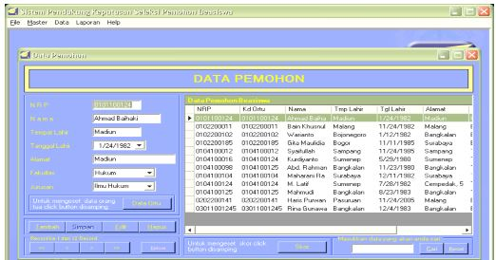

**Gambar 8 Pengisian Borang**

Keuntungan ragam dialog berbasis borang yaitu :

* pengguna sudah terbiasa dengan pengisian borang
* isian data yang disederhanakan
* beban memori rendah
* strukturnya jelas
* perancangan mudah
* tersedia berbagai piranti bantu perancangan tampilan

Kerugian ragam dialog berbasis borang yaitu :

* seringkali lambat
* memakan ruang layar
* tidak cocok untuk pemilihan perintah/instruksi
* memerlukan pengontrol kursor
* mekanisme navigasinya tidak terlihat secara eksplisit
* memerlukan suatu bentuk pelatihan

1. Dialog Berbasis Ikon

Dialog berbasis ikon adalah ragam dialog yang banyak menggunakan simbol-simbol dan tanda-tanda untuk menunjukkan suatu aktifitas tertentu.Dialog berbasis ikon seperti pada gambar di bawah:

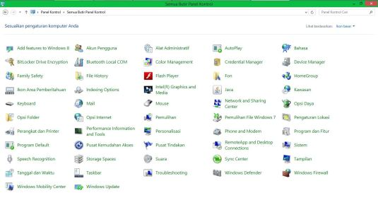

**Gambar 9 Dilog Berbasis Ikon**

Permasalahan yang muncul adalah bagaimana menentukan seberapa tepat arti suatu nama atau ikon. Dari sudut pandang psikologi dianggap bahwa mereka harus dipilih berdasarkan seberapa lazim atau diimajinasikan Namun hal ini tidak sederhana, masalahnya adalah dengan menggunakan kata-kata yang lazim atau mudah diingat. Hal ini menjelaskan bahwa kata tersebut dapat membingungkan jika digunakan dalam kawasan komputasi.

Keuntungan dialog berbasis ikon yaitu:

* gambar bersifat umum
* mudah diingat dan dipelajari shg mempertinggi kinerja pengguna
* tidak bergantung pada suatu bahasa.

Kerugian dialog berbasis ikon yaitu:

* cenderung membingungkan
* boros tempat dan sangat tidak efektif

1. Dialog Berbasis Interaksi Grafik

Dialog berbasis interaksi grafik (GUI) merupakan dialog yang menggunakan bentuk-bentuk visual, seperti grafik, ikon dan animasi. Contoh : Pada Microsoft Word ketika kursor mendekati suatu ikon akan muncul pesan yang menunjukkan arti ikon tersebut.

**BAB III**

**RAGAM DIALOG DALAM INTERAKSI MANUSIA DAN KOMPUTER: MENINGKATKAN KOMUNIKASI EFEKTIF ANTARA PENGGUNA DAN SISTEM**

Interaksi manusia dan komputer *Human Computer Interaction* (HCI) memainkan peran penting dalam kehidupan sehari-hari kita, dan dialog adalah salah satu elemen kunci dalam komunikasi antara pengguna dan sistem. Dialog yang efektif memungkinkan pengguna berinteraksi dengan sistem dengan mudah dan memberikan pengalaman pengguna yang lebih baik. Maka akan dibahas tentang ragam dialog yang digunakan dalam HCI, pentingnya komunikasi yang efektif, dan strategi untuk meningkatkan dialog dalam interaksi manusia dan komputer.

Ragam dialog dalam interaksi manusia dan komputer mencakup dialog teks, dialog suara, dialog visual, dan dialog multimodal. Komunikasi yang efektif dalam interaksi ini penting untuk mencapai usability yang baik dan pengalaman pengguna yang memuaskan. Dengan menerapkan strategi seperti desain antarmuka yang responsif, instruksi yang jelas, penggunaan ikon dan simbol yang dikenali, dan pengujian pengguna, kita dapat meningkatkan dialog dalam HCI dan menciptakan pengalaman interaksi yang lebih baik antara pengguna dan sistem.

1. **Ragam Dialog dalam HCI**

* Dialog Teks: Ini adalah bentuk dialog yang menggunakan teks sebagai medium komunikasi antara pengguna dan sistem. Contohnya termasuk kotak input teks, kotak pesan, atau menu teks.
* Dialog Suara: Dalam bentuk ini, pengguna berkomunikasi dengan sistem menggunakan suara. Assistants suara, sistem pengenalan suara, atau sistem navigasi suara adalah contoh dialog suara dalam HCI.
* Dialog Visual: Ini melibatkan elemen-elemen visual seperti ikon, tombol, atau elemen grafis lainnya yang memfasilitasi interaksi dengan sistem.
* Dialog Multimodal: Kombinasi dari beberapa bentuk dialog seperti teks, suara, dan elemen visual untuk menciptakan pengalaman interaksi yang lebih kaya dan kompleks.
* Pentingnya Komunikasi yang Efektif: Komunikasi yang efektif antara pengguna dan sistem HCI adalah kunci untuk mencapai usability yang baik dan pengalaman pengguna yang memuaskan. Ketika dialog antara pengguna dan sistem terjadi secara mulus dan jelas, pengguna dapat dengan mudah memahami instruksi, memberikan masukan, dan mendapatkan umpan balik yang relevan. Hal ini meningkatkan efisiensi, mengurangi kesalahan, dan menciptakan pengalaman interaksi yang lebih positif.

1. **Strategi Meningkatkan Dialog dalam HCI**

* Desain Antarmuka yang Responsif: Mengembangkan antarmuka yang merespons input pengguna dengan cepat dan memberikan umpan balik yang sesuai secara visual atau suara.
* Perancangan Instruksi yang Jelas: Memastikan instruksi yang diberikan kepada pengguna mudah dipahami dan jelas. Menggunakan bahasa yang sederhana dan memperhatikan konteks pengguna.
* Penggunaan Ikon dan Simbol yang Dikenali: Menggunakan ikon dan simbol yang akrab bagi pengguna untuk mengkomunikasikan fungsi atau tindakan tertentu dalam sistem.
* Penggunaan Suara dan Animasi: Memanfaatkan suara dan animasi untuk meningkatkan dialog dengan memberikan umpan balik audiovisual yang lebih kaya dan bermakna.
* Pengujian Pengguna: Melakukan pengujian pengguna untuk mengidentifikasi masalah dalam dialog dan mengumpulkan umpan balik langsung dari pengguna untuk perbaikan yang diperlukan.

**DAFTAR PUSTAKA**

Risandy, I. O. (2024, Februari 27). *Mengenal Interaksi Manusia Komputer(Human Computer Interaction)*. Retrieved Mei 15, 2024, from medium.com: https://medium.com/@iksanrisandy/mengenal-interaksi-manusia-komputer-human-computer-interaction-beb5a4dad8fe

Gunawan, R. (2023, Mei 26). *Ragam Dialog dalam Interaksi Manusia dan Komputer: Meningkatkan Komunikasi Efektif antara Pengguna dan Sistem*. Retrieved Mei 15, 2024, from medium.com: https://medium.com/@morbiddevice/ragam-dialog-dalam-interaksi-manusia-dan-komputer-meningkatkan-komunikasi-efektif-antara-pengguna-5cd909ebe1a#:~:text=Ragam%20dialog%20dalam%20interaksi%20manusia%20dan%20komputer%20mencakup%20dialog%20teks

# andhiroid. (2013, Oktober 10). *Ragam Dialog*. Retrieved Mei 15, 2024, from comint.wordpress.com: https://humcomint.wordpress.com/2013/10/10/ragam- dialog-2/

# 